## **TЕХНОЛОГИЧНО УЧИЛИЩЕ ЕЛЕКТРОННИ СИСТЕМИ**

**

**към ТЕХНИЧЕСКИ УНИВЕРСИТЕТ - СОФИЯ**

**ДИПЛОМНА РАБОТА**

**по професия код**  **523050 „Техник на компютърни системи“**

**специалност код 5230502 „Компютърни мрежи“**

Тема: Система за наблюдение на горски масиви на базата на LoRa

Дипломант: Дипломен ръководител:

*Борис Евгениев Кисьов маг. инж. Росен Витанов*

СОФИЯ

2 0 2 3

## **TЕХНОЛОГИЧНО УЧИЛИЩЕ ЕЛЕКТРОННИ СИСТЕМИ**



**към ТЕХНИЧЕСКИ УНИВЕРСИТЕТ - СОФИЯ**

Дата на заданието: 22.11.2022 г. Утвърждавам:..............................

Дата на предаване: 22.02.2023 г. / проф. д-р инж. П. Якимов /

**ЗАДАНИЕ**

**за дипломна работа**

**ДЪРЖАВЕН ИЗПИТ ЗА ПРИДОБИВАНЕ НА ТРЕТА СТЕПЕН НА ПРОФЕСИОНАЛНА КВАЛИФИКАЦИЯ**

**по професия код**  **523050 „Техник на компютърни системи“**

**специалност код 5230502 „Компютърни мрежи“**

на ученика Борис Евгениев Кисьов от 12г клас

1. Тема: Система за наблюдение на горски масиви на базата на LoRa
2. Изисквания:
3. Да се създаде модул, който измерва и следи качеството на въздуха
4. Да се създаде и конфигурира Lora Gateway
5. Да се създаде сървър за съхранение на данните от сензорните модули
6. Да се визуализират измерените данни в сайта на The Things Network
7. Съдържание 3.1 Теоретична част и анализ

3.2 Практическа разработка на устройството

3.3 Приложение и опитни резултати

Дипломант :...........................................

/ Борис Кисьов /

Ръководител:..........................................

/маг. инж. Росен Витанов /

Директор:...............................................

/ доц. д-р инж. Ст. Стефанова /

**Увод**

Наблюдаването на горите и процесите вътре в тях е от изключително значение, така както за флората и фауната на планетата, така и за самите нас. Горите предоставят дом на многоброен набор от животински и растителни видове, чиято еволюция и развитие ни предоставя потенциални решения на някои животозастрашаващи проблеми. Освен това нашият живот и неговото качество пряко зависят от кислорода, с който големите горски масиви ни снабдяват. След множеството загуби, които Земята понесе, наблюдаването на горите ни предоставя възможност за предотвратяване на пожари, масова сеч на дървета и надзор над естественото развитие на природата без пряка човешка намеса.

Преди 10 000 години 57 процента от Земята е била покрита с гори. Днес тези проценти са спаднали до 31. Това е основно причинено от нелегална сеч, горски пожари и урбанизация. Годишно ние губим около 10 000 000 хектара гори всяка година. Предоставяйки удобен начин за проследяването на тези дейности е наложително за оцеляването на огромен набор от животински видове, включително нашия.

**Първа глава**

**Технологии за безжична и серийна комуникация**

* 1. **Протоколи за безжична комуникация**

**1.1.1 WiFi [1]**

WiFi e най-разпространеният протокол за безжична комуникация. Базиран е на стандарта IEEE 802.11, протоколът предоставя лесен и достъпен начин на връзка към Интернет. WiFi използва радиовълни да пренася данни на честоти от 2,4 и 5 GHz. WiFi предлага висока скорост на разстояние до 50 метра в перфектни условия. Сигурността на WiFi се основава в протокола за криптиране на данни WPA (Wi-Fi Protected Access). Има три разработени версии на протокола като е препоръчително да се използват само последните две - WPA2 и WPA3.

**1.1.2 Bluetooth[2]**

Bluetooth е широко разпространен протокол за безжична комуникация, който позволява на устройства да комуникират помежду си на малки разстояния от около 8 метра. Има ниска консумация на енергия и ниска скорост. Използва се при изграждането на преносими устройства като телефони, безжични слушалки и лаптопи. При установяването на Bluetooth връзка има роли. Едно от устройствата е главен (master), който може да си комуникира с до 7 подчинени (slave).

**1.1.3 5G[3]**

5G е петото поколение за безжична комуникация в мобилните телефонни мрежи. То е създадено да предоставя по-високи скорости от предишните поколения, достигайки максимум от 20 Gbps. 5G има по-малко времезакъснение, което го прави често избирано решение при изграждане на мрежи свързани с Интернет на нещата (IoT). Очаква се в бъдещите година тази технология да бъде доразвита.

**1.1.4 Zigbee[4]**

Zigbee е протокол за безжична комуникация създаден, за да предостави ниска консумация на енергия, с ниска скорост на предаване на данни в обхват до 100 метра. Базиран на IEEE 802.15.4, Zigbee работи на честота от 2,4 GHz и е разработен по такъв начин, че да бъде лесен за употреба. Устройствата комуникиращи си посредством Zigbee са евтини и използват малко количество енергия.

Устройствата осъществяват връзка в топология mesh, което им позволява да пренасят данни от едно устройство към друго, а не директно към някой Zigbee маршрутизатор.

**1.1.5 LoRa и LoRaWAN[5]**

LoRa(Long Range) е технология за безжичен пренос на данни посредством радиовълни. Тази технология е разработена по такъв начин, че използва минимално количество енергия, за да пренася малко количество данни на големи разстояния. В зависимост от количеството данни, разстоянието на което се предават варира, но в перфектни извънградски условия при пренос на данни от порядъка на стотина байта е възможно до достигне над 15 километра. Протоколът има множество приложения в области като Интернет на нещата, индустриална автоматизация и сензорни системи. LoRa използва нелицензирани честоти - в Северна Америка на 915 MHz, в Европа на 868 MHz и на 169 MHz и 433 MHz в Азия. Използването на нискочестотни ленти позволява по-лесно преминаване на радиовълните през сгради и други препятствия, от колкото радиовълните с по-високи честоти. Технологията, която Lora използва, за да модулира сигнала я прави много устойчива на интерференция от други безжични сигнали. Товя подобрява надежността на изградената сесия между устройствата. LoRa позволява използването на няколко канала по време на комуникацията. По този начин може пакети да бъдат изпращани по едно и също време, по една и съща честота без сигналите да си интерферират. LoRa криптира данните, използвайки AES-128 за защита от нелегитимно прихващане и подслушване на сигнала.

LoRa технологията представлява всички физически устройства, които си комуникират чрез нея. Тя се намира на 1 слой от OSI модела. LoRaWAN е протоколът, който заема останалите слоеве, осъществявайки самия пренос на данни. Той позволява конфигурирането на широко мащабни безжични мрежи базирани на LoRa. LoRaWAN дефинира мрежова структура, която съдържа три основни компонента - крайни устройства, шлюзове (LoRaWAN маршрутизатори, LoRaWAN gateways) и мрежови сървър.

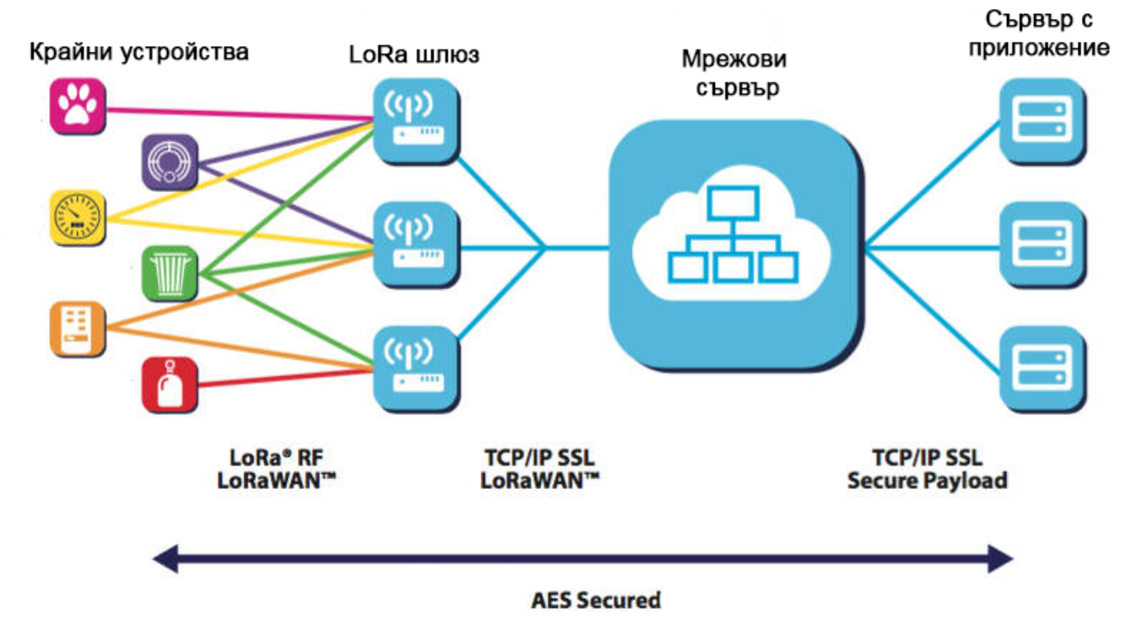

*Фиг. 1.1.5а LoRaWAN архитектура [6]*

Крайните устройства си всички сензори и актуатори, които извършват някакъв вид обмен на информация посредством LoRa. Шлюзовете са приспособлението, към което крайните устройства се свързват, за да могат да подават информация към мрежовия сървър. Мрежовия сървър менажира системата и усъществява връзката към Internet. Мрежите базирани на LoRaWAN позволяват двупосочна комуникация между устройствата, което го прави перфектно за Интернет на нещата.

* 1. **Протоколи за серийна комуникация**

**1.2.1 RS232[7]**

RS232 е стандарт за двоична серийна комуникация между компютър и периферно устройство, модем и понякога уреди за измерване като осцилоскопи или мултимери. RS232 е протокол за асинхронна серийна комуникация, което означава, че не е нужен тактов сигнал, за да се синхронизират изпращача и получателя. Протокола използва 25 сигнални линии, но на практика само няколко от тях се използват по време на обменянето на данни. Най-важните сигнални линии са :

- TXD (Transmit Data): Това е изходния сигнал от устройството, изпращащо данни.

- RXD (Receive Data): Това е входния сигнал за устройството, получаващо данните.

- RTS (Request To Send): Това е сигналът, който се използва, за да бъде поискано разрешение за предаване на данни.

- CTS (Clear To Send): Това е сигналът, който дава разрешение за преносна на данни.

- DTR (Data Terminal Ready): Това е сигнал, използван да покаже, че устройството е готово за комуникация.

- DSR (Data Set Ready): Това е сигнал, показващ, че устройството от другата страна е готово да комуникира.

**1.2.2 I2C[8]**

I2C (Inter-Integrated Circuit) е протокол за серийна комуникация, който служи за установяване на връзка между множество устройства вътре в една система. В основата си I2C e серийна компютърна шина, която най-често се използва, за да свърже нискоскоростна периферия към микроконтролер или компютърна дънна платка. Една I2C шина използва 2 сигнала, за да пренася данни между две устройства - SDA (Serial Data) и SCL (Serial Clock). Възможно е няколко устройства да си комуникират чрез една шина, използвайки същите два сигнала - SDA и SCL.

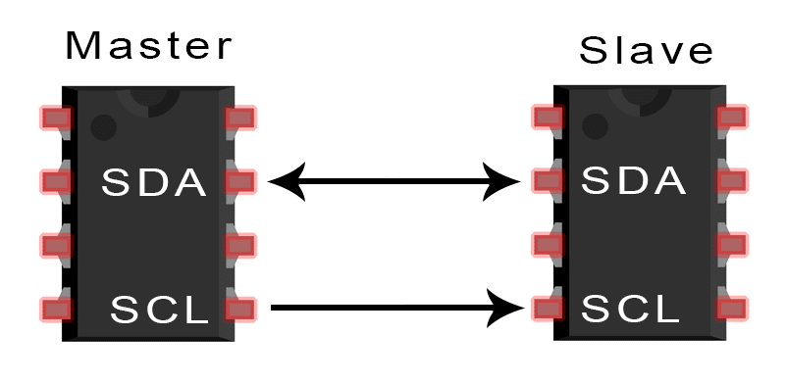

*Фиг. 1.2.2а Свързване на две устройства посредством I2C*

Това е възможно благодарение на уникалното адресиране на всяко едно отделно устройство. След като I2C e главен-подчинен(master-slave) протокол винаги има едно устройство, което е в ролята на главен. То инициализира комуникацията с останалите устройства и контролира тактовия сигнал. Останалите устройства влизат в ролята на подчинени и отговарят на заявките на главния.

При I2C данните са предавани в съобщения, които са разделени да отделни рамки. Всяко съобщение съдържа адреса в бинарен формат на конкретния подчинен. Има една или повече рамки, съдържащи информацията, която е предавана, начало и край на съобщението, битове за писане или четене и битове за потвърждаване между всяка една рамка с данни.

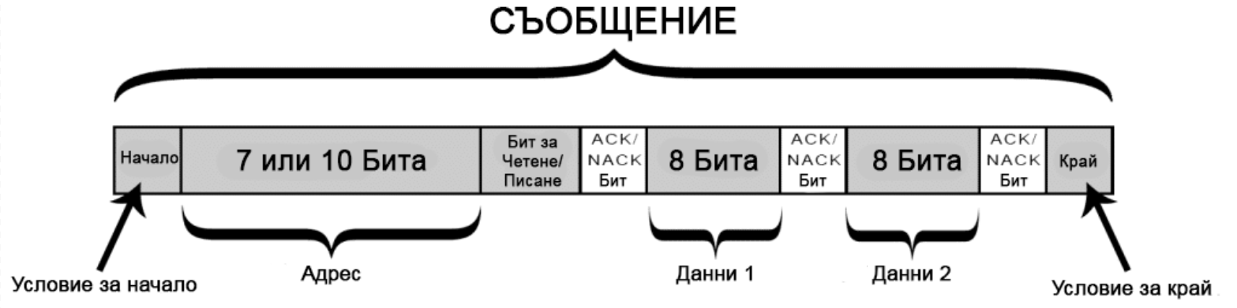

*Фиг. 1.2.2б Формат на съобщенията при I2C*

Поради лесната работа, ниската цена и малката консумация на енергия I2C е често използвано в множество вградени микрокомпютърни системи и мобилни устройства.

**1.2.3 SPI[9]**

SPI (Serial Peripheral Interface) e технология за синхронна серийна комуникация между устройства. Тя е двупосочна(full-duplex), главен-подчинен(master-slave), което означава, че има тактов сигнал, контролиран от главния, а подчинените връщат заявките на главния. SPI шината използва четири сигнала, за да свърже устройствата заедно: тактовия сигнал (SCLK), a Master-Out-Slave-In (MOSI) сигнал, Master-In-Slave-Out (MISO) сигнал, и slave select (SS) сигнал. SCLK сигнала е генериран от главния, за да контролира времето за изпращане на данни по шината. Master-Out-Slave-In (MOSI) сигнала е използван от главния, за да изпраща данни съм подчинените. Master-In-Slave-Out (MISO) сигнала е използван от подчинените, за да връщат отговор на заявките на главния. Slave select (SS) сигнал е използван от главния, за да избере подчинените устройства, които искат да си комуникират с него. За всеси отделен подчинен има отделен slave select сигнал.

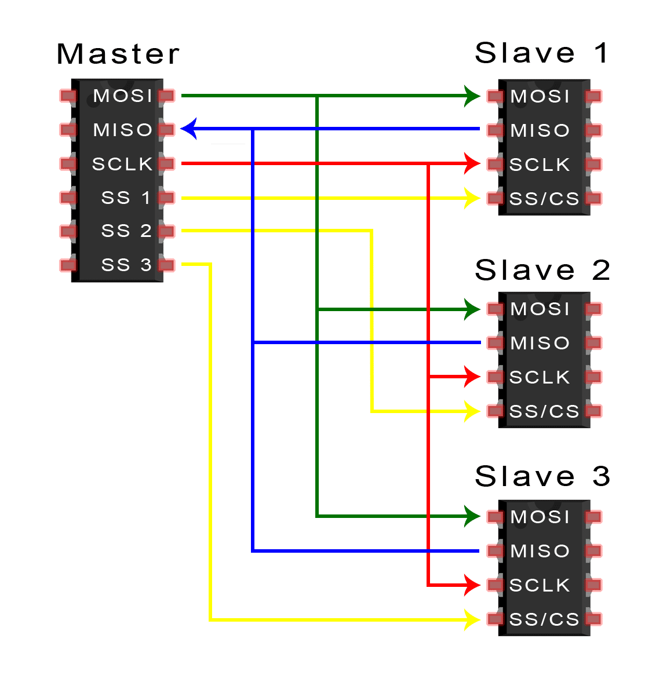

*Фиг. 1.2.3а Свързване на устройства чрез SPI с налични няколко SS сигнала*

Възможно е да бъде наличен само един SS сигнал на главния. При този случай свързването е по следния начин:

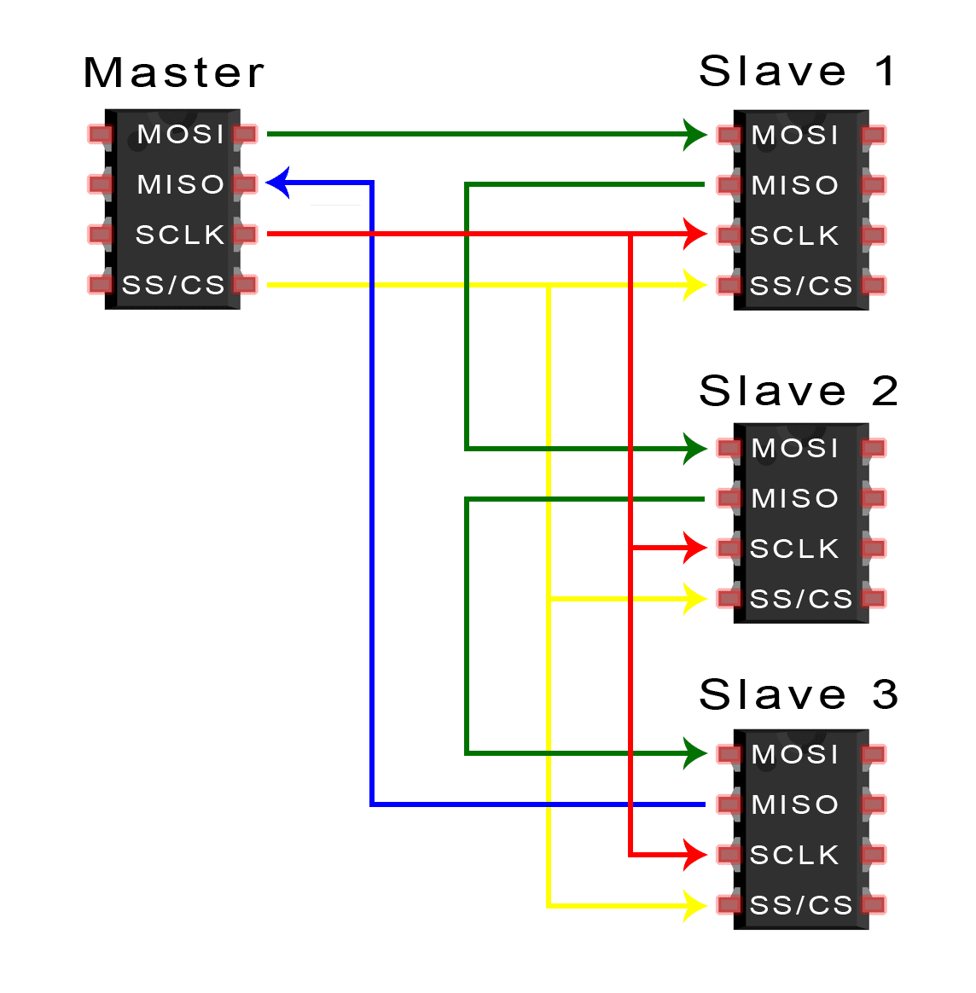

*Фиг. 1.2.3б Свързване на устройства чрез SPI с наличен един SS сигнал*

Най-важната характеристика на SPI e голямото количество данни, които могат да бъдат предавани - няколко мегабита. Най-честата употреба на протокола е при изпращане на данни между микроконтролери и периферия като преместващи регистри, сензори и SD карти.

**1.2.4 UART[10]**

UART (Universal Asynchronous Receiver/Transmitter) е тип интерфейс за асинхронна серийна комуникация използваща само два сигнала - TX за предаване на данни и RX за приемане. Комуникацията маже да бъде еднопосочна (simplex) - данни да бъдат изпращани само в една посока, двупосочна с изчакване (half-duplex) и двупосочна без изчакване (full-duplex). Данните са предавани под формата на рамки (frames). Изпращача преобразува от паралелна в серийна комуникация и я предава, а получава я преобразува обратно в паралелна.

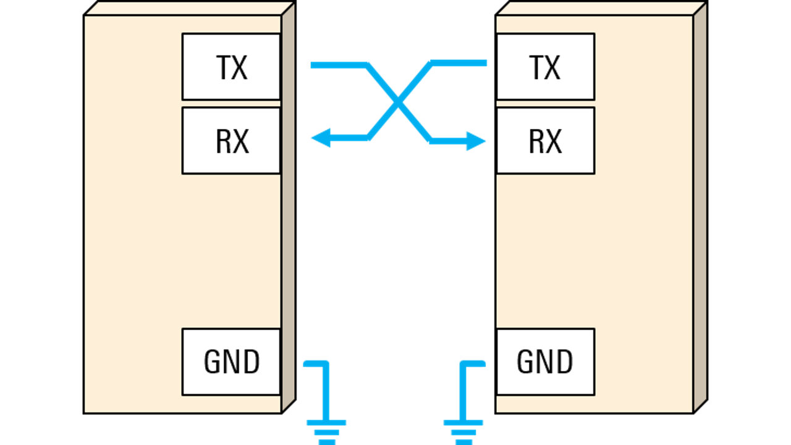

*Фиг. 1.2.4а Данни изпратени като рамки чрез UART*

UART е един от най-ранните протоколи, но в днешно време е заменен от протоколи като SPI и I2C между чипове и платките, а съвременните компютри използват Ethernet и USB.

**1.2.5 SATA[11]**

SATA (Serial ATA) е компютърен интерфейс за свързване на компютър към устройство за съхранение на данни като твърд диск (HDD) или полупроводниково дисково устройство (SSD). Тази технология е наследник на PATA (Parallel ATA). Разликата между двете технологии е в начина на пренос на данни. SATA използва сериен протокол за комуникация, което позволява по-бърз пренос на данни, както и по-ефективна употреба на кабели и конектори. SATA предлага и така нареченото “hot-swapping” - премахването на диск, без изключване на устройството. SATA интерфейсът използва 7 пинов конектор за данни и 15 пинов конектор за захранване. Конекторът за данни носи информацията, а другата носи захранването до диска. Скоростта за пренос на данни варира от 1.5 Gbps (SATA I) до 6 Gbps(SATA III). SATA технологията е често използвана при компютрите, сървърите, HDD, SSD и понякога във вградените микрокомпютърни системи. С напредването на технологиите за съхранение на данни, SATA започва да бъде заменяна с по-бързи интерфейси като NVMe, но все още е широко използвана.

**1.2.6 USB[12]**

USB (Universal Serial Bus) е стандарт за свързване на компютри и друга периферия като мишки, принтери и външни устройство за съхранение на данни. Технологията представлява пренос на данни бит по бит през един комуникационен канал. USB предлага “plug-and-play interface” - позволява на устройствата да бъдат свързвани и изключвани без компютъра да бъде изключван, както и “hot-plugging” - устройствата да бъдат свързвани и изключвани докато компютъра работи. USB се развива през годините с няколко нови версии, всяка с нарастваща скорост на трансфер на данни. Най-новата версия е USB 4.0, която поддържа скорости на трансфер на данни до 40 Gbps.

* 1. **Модулиране на сигнал[13]**

Модулацията на сигнал представлява процес на манипулиране на оригиналния сигнал по някоя от характеристиките му. Сигналът е демодулиран при приемника, за да възстанови оригиналния сигнал. При модулацията един или повече от следните параметъра биват изменяни: амплитуда, честота или фаза.

**1.3.1 Амплитудна модулация[14]**

При амплитудната модулация амплитудата на носещата вълна е изменяна пропорционално спрямо амплитудата на модулиращия сигнал. Комбинацията от тези две велни се нарича модулиран сигнал. Модулираният сигнал има по-висока честота от носещата вълна. Тази честота се нарича носеща честота и обикновено се намира в диапазона на радио вълните, за да може модулираният сигнал да бъде изпращан на големи разстояния. Амплитудата на модулирания сигнал е функция на амплитудата на носещия и модулиращия сигнал. Когато носещият сигнал е с максимална амплитуда, модулираният сигнал също е с максимална амплитуда. Когато носещият сигнал е с минималната си амплитуда, модулираният сигнал също е с минималната си амплитуда.

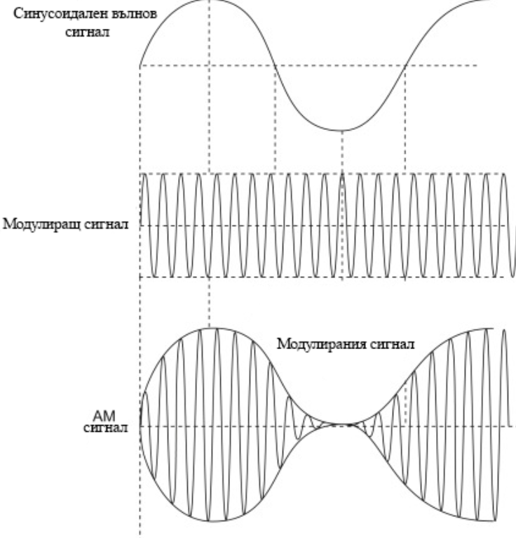

*Фиг. 1.3.1а Получаване на амплитудно модулиран сигнал*

Аналоговата модулация има голямо разнообразие от приложения като радио и телевизионно излъчване, двупосочна радиокомуникация и телекомуникации.

**1.3.2 Фазова модулация[15]**

Фазовата модулация е променянето на фазата на носещия сигнал спрямо стойността на модулиращия сигнал.

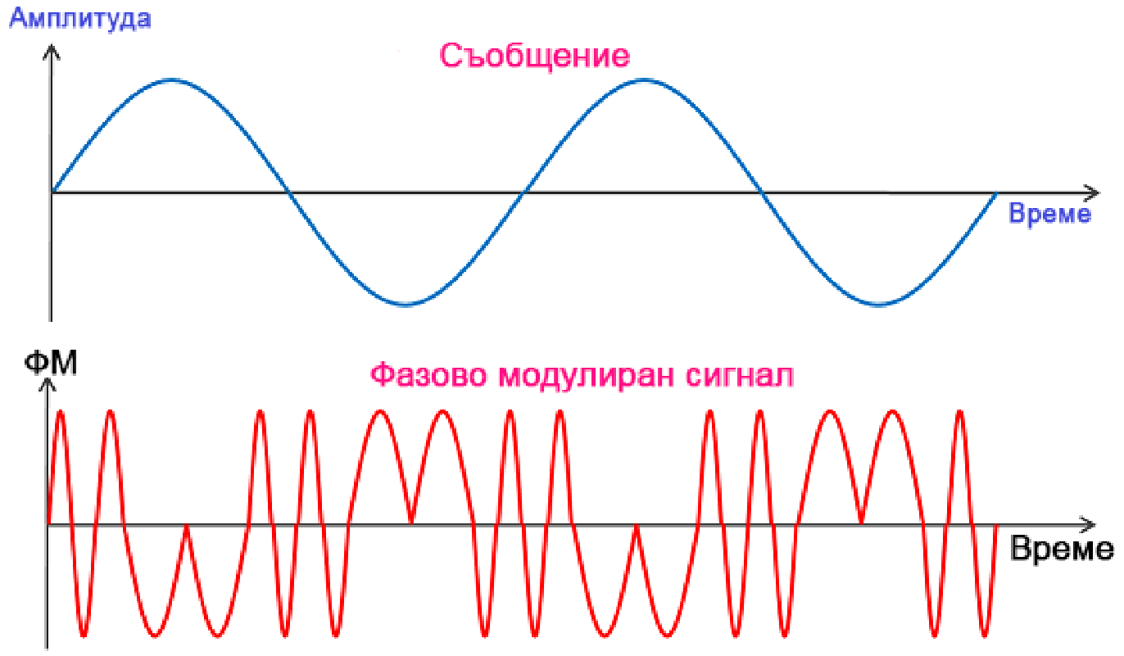

*Фиг. 1.3.2а Получаване на фазово модулиран сигнал*

На Формула 1.1 е показана формулата, чрез която се пресмята фазово модулирания сигнал.

V(t) = A cos [ωct + ϕ (t)]

(1.1)

ωc - големината на носещия сигнал

A - амплитудата

ϕ (t) - ълъла на фазата

Носещия сигнал съдържа информация или съобщение. Това е оригиналният сигнал, който трябва да бъде предаден от предавателя към приемника. Предавателят преобразува сигнала в подходяща форма и го изпраща по комуникационния канал към приемника. Приемникът възприема сигнала, който се преобразува обратно в оригиналната му форма. Носещия сигнал страда от затихване и различни шумови фактори. Чрез модулиране на сигнала се премахва нежелания шум.

**1.3.3 Честотна модулация[16]**

Когато честотата на модулиращата вълна се изменя с амплитудата на носещата вълна се нарича честотна модулация. Това е вид нелинейна модулация. Носещият сигнал се изпраща с модулиращи сигнал по време на процеса на модулация.

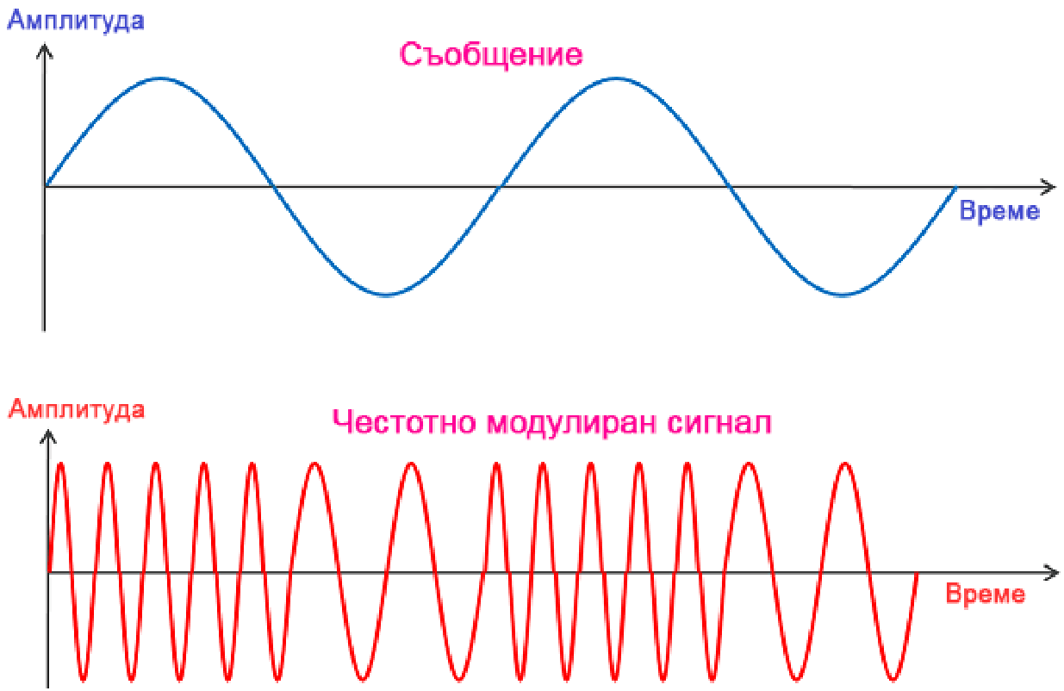

*Фиг. 1.3.3а Получаване на честотно модулиран сигнал*

Честотната модулация позволява на носители с различни честоти да предават, което води до мултиплексиране - методът за ефективно предаване на множество сигнали по един и същ комуникационен канал.

**1.3.4 Линейна честотна модулация с разширяване на спектъра[17]**

Линейната честотна модулация с разширяване на спектъра(Chirp Spread Spectrum) е вид модулация на сигнал, която позволява изпращането радиовълни на големи разстояния. Чрез тази технология се осъществява издръжливост на радио интерференция, висока надеждност и ниска консумация на енергия. Това е типа модулация, който LoRa използва за комуникация между устройствата. Технологията е наименувана по този начин, поради линейният, честотно модулиран сигнал, който се нарича “чирп”(chirp). За разлика от други радио технологии, CSS е устойчива на Доплеров ефект, който причинява изместване във фазата на сигнала.

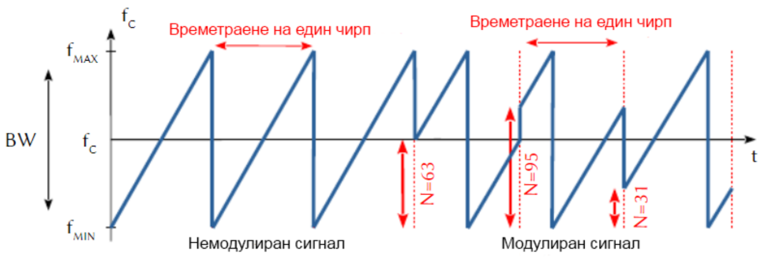

*Фиг. 1.3.4а Получаване на CSS модулиран сигнал[18]*

Скоростта, с която данните се предават се изчислява чрез следната формула:

(1.2)

В нея е скоростта измерена в битове в секунда, е фактор на разпространение(spreading factor), BW е честотната лента на канала (bandwidth)и *CR* е код за корекцията на грешки, който варира от 4/5 до 4/8(error-code correction). Основната полза от формулата са изчисляването на точните стойности на параметрите - *SF, BW* и *CR,* за които ще се постигне определена скорост на пренос на данни, за определено разстояние, за определено количество консумиране на енергия.

При линейната честотна модулация с разширяване на спектъра се използват два типа сигнали - up-chirp и down-chirp. Up-chirp е тип сигнал, при който честотата на носещия сигнал се увеличава във времето, в резултат на което енергията се разпространява в по-голяма честотна лента, а сигнала става по-устойчив на интерференция. Down-chirp е тип сигнал, подобен на up-chirp, при който честотата на носещия сигнал се намалява във времето.

При LoRa технологията се използват и двата типа сигнали - up-chirp и down-chirp. По този начин LoRa ефективна разпределя енергията на сигнала през честотната лента, постигайки сигурна връзка на големи разстояния.

**1.4 Системи за наблюдение на горски площи**

**1.4.1 LiDAR (Light Detection and Ranging)[19]**

Системите LiDAR(Light Detection and Ranging) използват лазери за измерване на разстоянието до обекти и генерират 3D карта на гората. Те могат да бъдат монтирани на самолети, хеликоптери или дронове и могат да покриват големи площи бързо и точно. LiDAR може да измерва височината, плътността и структурата на горския покрив и може да открива промени във времето. Въпреки високата точност и качеството на продуктите, LiDAR предлагат прекалено скъпо и съответно непрактично решение за наблюдение на големи площи от горски масиви.

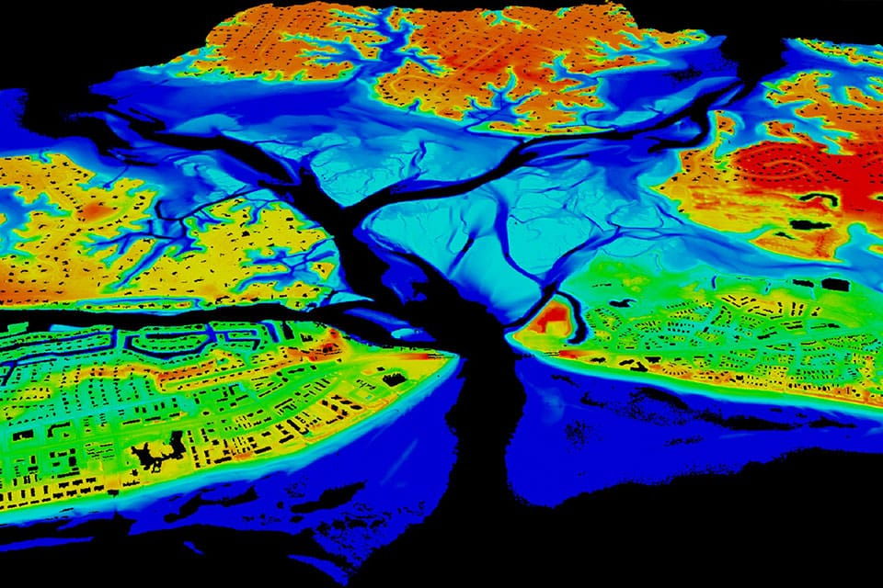

*Фиг. 1.4.1а LiDAR карта на залив Линхейвън, Вирджиния*

**1.4.2 EOSDA[20]**

EOSDA (Earth Observation System of Systems Data Access) е сателитна система позволяваща на потребителите да наблюдават процесите в природата по ефективен начин. EOSDA предоставят облачна инфраструктура, която позволява на потребителите да имат достъп, обработват и анализират голямо количество данни и ги правят достъпни за широк кръг потребители, включително изследователи, фирми и правителствени агенции.

**Втора глава**

**Изисквание, предназначение и функционалности**

**на системата за наблюдение на горски масиви**

**2.1 Изисквания относно работата на системата**

2.1.1 Да се създаде модул, който измерва и следи качеството на въздуха

Модулът трябва да измерва въглероден диоксид, температура, налягане, качеството на въздуха и да изпраща информация за местоположението си.

2.1.2 Да се създаде и конфигурира Lora Gateway

Трябва да бъде конструиран LoRa шлюз, който приема пакети от множество модули и е свързан към сървър на The Things Network. Трябва да изпраща информационни файлове във файловата система на сървъра за съхранение на данни.

2.1.3 Да се създаде сървър за съхранение на данните от сензорните модули

Сървърът за съхранение на данни трябва да има инсталиран софтуер за мрежово прикачено хранилище(NAS), който съхранява информационни файлове.

2.1.4 Да се визуализират измерените данни в сайта на The Things Network

Данните изпратени от крайните устройства трябва да бъдат представени в приложение на The Things Network. В сайтът трябва да бъде възможно следенето на състоянието на крайните устройства и LoRa шлюза.

**2.2 Електрически изисквания на системата**

2.2.1 Устройствата в основната мрежата да си комуникират посредством LoRa.

Комуникацията между модулите и шлюза трябва да се извършва посредством LoRa технологията и LoRaWAN протокола.

2.2.2 Качеството на въздуха да бъде измервано от модула

Модулът трябва да бъде изграден чрез серията WisBlock на RAKwireless и сензори за измерване на качеството на въздуха.

2.2.3 Успешно конструиране на модула, сървъра и LoRaWAN шлюза

Изграждането на модула чрез свързването процесора и сензорите към дънната платка, прикачването на антените и захранване и изграждането на кутия за съхранение на модула. LoRaWAN шлюзът трябва да бъде изграден от Raspberry Pi 3 B+, свързано към RAK2287 Pi HAT и RAK2287 LPWAN Concentrator. На сървъра трябва да му бъде инсталирана операционна система.

2.2.4 Осъществена връзка между LoRaWAN шлюза и модула

LoRaWAN шлюзът трябва да бъде конфигуриран, за да работи като маршрутизатор на LoRa пакети, а на модула трябва да му бъдат програмирани параметрите, нужни за изграждане на LoRa сесия. Всеки един модул трябва да бъде директно свързан към LoRaWAN шлюза в топология звезда.

2.2.5 Осъществена връзка между LoRaWAN шлюза и The Things Network

Да бъде конфигуриран достъпа до Интернет на LoRaWAN шлюза, така че да има достъп до сървърите на The Things Network. В основния конфигурационен файл на шлюза да бъдат зададени параметрите за LoRaWAN сесията, комуникацията между устройствата и параметрите спрямо стандарта за комуникация чрез LoRa в Европа.

2.2.6 Осъществена връзка между LoRaWAN шлюза и сървъра

Да бъде възможно изпращането на данни от шлюза до сървъра безжично.

2.2.7 Ниска консумация на енергия спрямо обхват

Да бъде изчислена точната скорост за пренос на данни и консумацията на енергия по време на изпращането на пакети.

**2.3 Блокова схема на системата**

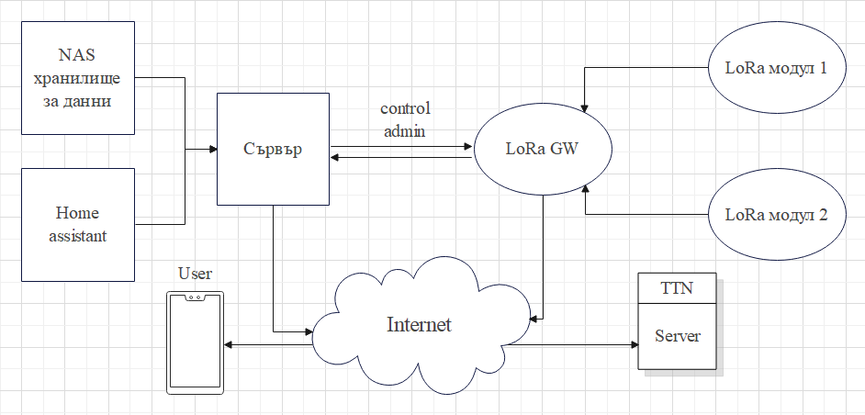

*Фиг. 2.3а Блок схема на системата*

На Фигура 2.3а е представена блок схема на системата за наблюдение ва горски масиви на базата на LoRa. Модулите са инсталирани на определените им места, така че да имат връзка до шлюза. LoRa шлюзът е свързан към сървър като автоматично изпраща файлове към сървъра. Администраторът може да контролира потока на информация като изпраща ръчно конкретно избрани файлове от сървъра към шлюза или обратно. LoRa шлюзът е свързан към Интернет, за да може установи връзка със сървър на The Things Network. На сървъра има инсталиран NAS софтуер и Home Assistant приложение, служещо за отдалечен достъп на администратора към системата. Посредством мобилно устройстро, лаптоп или настолен копютър може да бъде наблюдавано състоянието на гората от потребители на системата.

**2.4 Топология на системата**

Топологията в LoRa мрежата е звезда. Всеки един модул е свързан директно към LoRa шлюза. Системата е изградена по този начин, за да може да ресурсите на 8 каналния шлюз да бъдат използвани напълно без мрежата да се претоварва. Чрез тази топология се разчита на качеството на LoRa машрутизатора, защото ако той е повреден цялата мрежа отпада. Когато е добавен втори, трети и n-брой LoRa шлюзове, топологията се променя. За да може модулите да не зависят от един шлюз, те се поставят на логически определени места, по такъв начин, че един модул да има връзка до поне два шлюза. По този начин ако единия маршрутизатор отпадне, пакетите ще бъдат изпращани към другия.

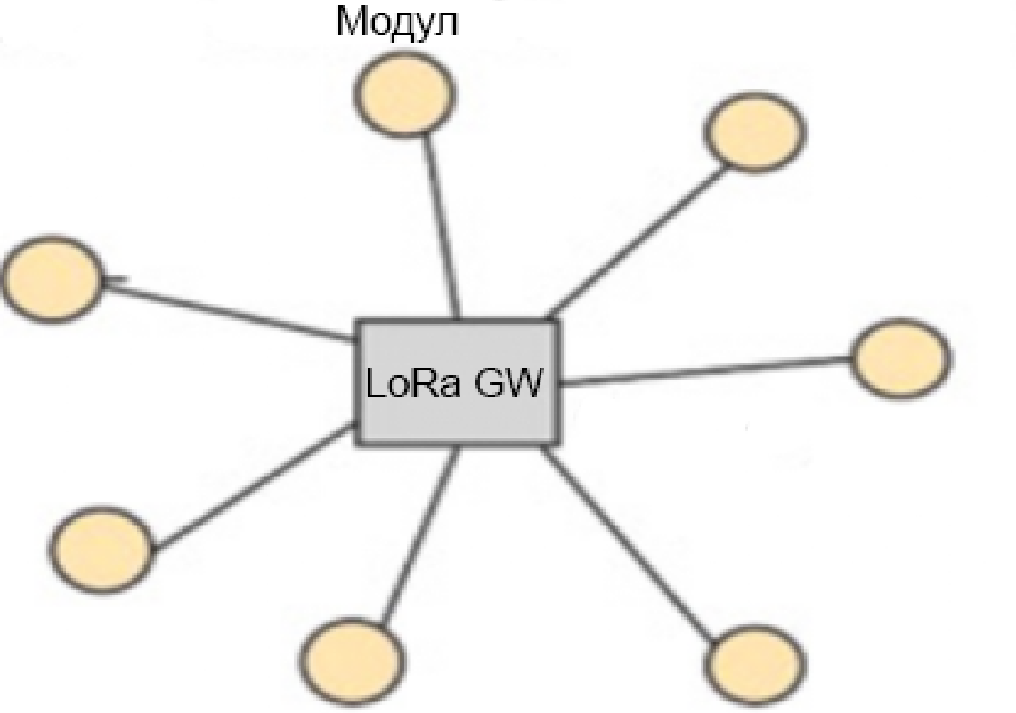

*Фиг. 2.4а Топология звезда при един LoRa шлюз*

Реалната топология на мрежата, която ще бъде изпозвана при наблюдаването на горски масиви наподобява part-mesh топологията или звезда с допълнителни връзки за непрекъсваемост(redundancy).

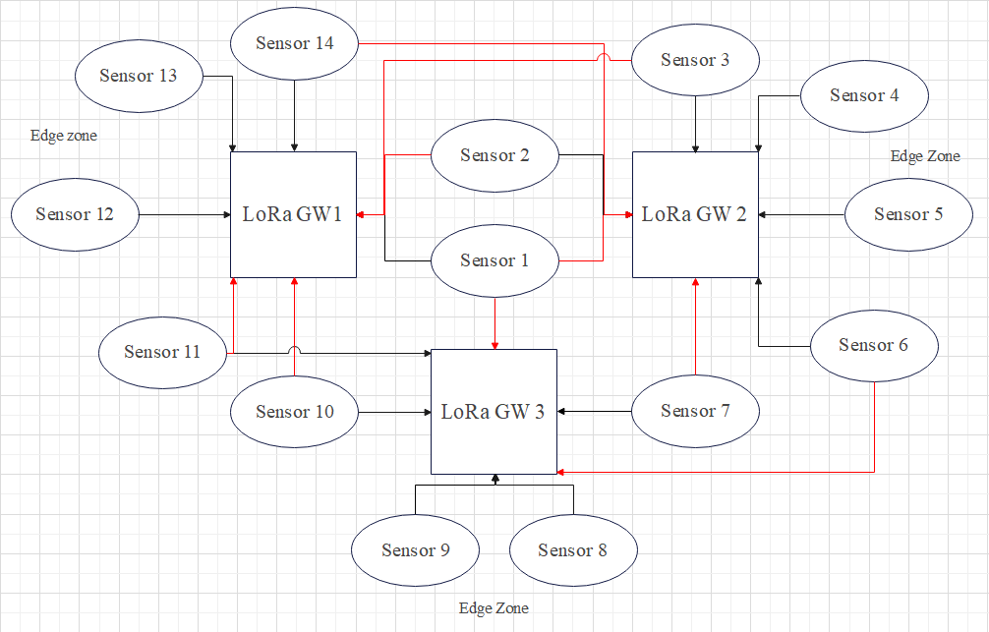

*Фиг. 2.4б Топология на системата с три LoRa шлюз*

На Фигура 2.4.б е представена примерна топология на системата с налични три рутера. И трите шлюза са присъединени към един и същи съврвър на The Things Network и към едно и също приложение. Всяко устройство изгражда сесия с един шлюз. Ако този шлюз отпадне модулът изгражда нова сесия с един от другите два. Някои сензори нямат физическата възможност да достигнат един от другите два налични шлюза. Те се намират в “крайна зона”(Edge Zone). Когато модул се намира в крайна зона до него се поставя втори модул на относително близко разстояние, за да може да бъдат изпращани пакети с информация за зоната от два или повече модула. Това се прави, за да може ако един от сензорите в крайната зона отпадне, данни за наличие на пожар да бъдат изпращани от друг сензор. Отпадането на сензор, който не е в крайна зона не представлява особен проблем, защото в останалата част от системата са налични множество сензори, които припокриват обхвата за прихващане на пожар.

Сензори от 1 до 14 са модулите, които измерват параметрите в атмосферата и спрямо зададения им алгоритъм изпращат сигнал при наличие на пожар. Сензорите 1-3, 6-7, 10-11 и 14 имат допълнителна връзка в случай, че един от шлюзовете отпадне. Целта е модулите, колкото се може повече модули да наблюдават за наличие на пожар до възстановяване на отпадналия шлюз.

Сензори 4-5, 8-9 и 12-13 се намират в крайни зони(Edge Zone). Тези сензори се намират във външната част на системата и обхвата, в който се намират, се покрива с друг сензор. Един от LoRa шлюзовете, базирани на RAK2287, има капацитета да поддържа сесия с хиляди устройства едновременно. Точната бройка на модулите зависи от честотната лента, фактор на разпространение, скоростта на пренос на данни и количеството енергия на модулите за пренасяне на сигнал(силата на излъчване).

Връзката, която се изгражда между модул и шлюз е сигурна, надеждна и ефективна. LoRaWAN поддържа AES криптиране на данните и автентификация чрез уникален адрес на устройството и мрежови ключ. Също така се поддържа и качество на услугата(QoS), чрез различните класове устройства участващи в мрежата.